COMISIÓN PREPARATORIA OEA/Ser.P
AG/CP/INF.811/24
Quincuagésimo Cuarto Período Ordinario de Sesiones 24 mayo 2024
Original: español

NOTA DE LA MISIÓN PERMANENTE DEL PARAGUAY MEDIANTE LA CUAL SOLICITA LA INCLUSIÓN DE UN EVENTO PARALELO EN EL ANEXO DEL PROYECTO DE CALENDARIO DEL QUINCUAGÉSIMO CUARTO PERÍODO ORDINARIO DE SESIONES DE LA ASAMBLEA GENERAL

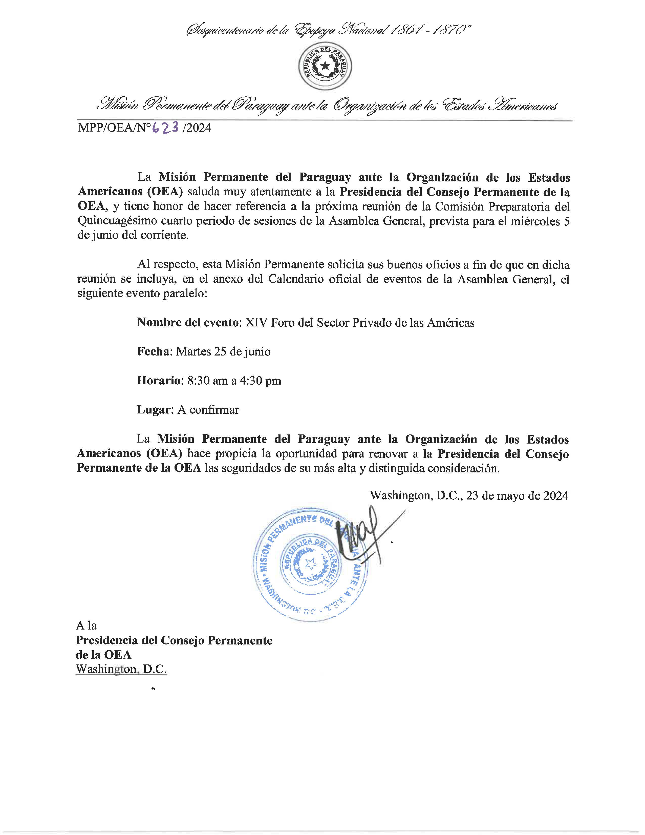
AG08975S01

